หน่วยการเรียนรู้ที่ ๓ ตามรอยพระผู้ทรงเป็นแบบอย่าง
แผนการจัดการเรียนรู้ที่ ๘ เรื่อง การปฏิบัติตนตามหลักปรัชญาของ
เศรษฐกิจพอเพียง (๓)

ส ๑๕๒______หน้าที่พลเมือง ๕ กลุ่มสาระการเรียนรู้สังคมศึกษา ศาสนา และวัฒนธรรม

ชั้นประถมศึกษาปีที่ ๕ เวลา ๑ ชั่วโมง


ผลการเรียนรู้

 ปฏิบัติตนตามพระบรมราโชวาท หลักการทรงงาน และหลักปรัชญาของเศรษฐกิจพอเพียง (ข้อ ๕)
 ปฏิบัติตนเป็นผู้มีวินัยในตนเอง (ข้อ ๑๐)


สาระสำคัญ/ความคิดรวบยอด/หลักการ

เศรษฐกิจพอเพียง เป็นปรัชญาที่พระบาทสมเด็จพระเจ้าอยู่หัวพระราชทานพระราชดำริชี้แนะแนวทางการดำเนินชีวิตแก่พสกนิกรชาวไทย มุ่งเน้นให้คนไทยพึ่งพาตนเอง ใช้ทรัพยากรที่มีอยู่
ให้เกิดประโยชน์คุ้มค่า


สาระการเรียนรู้

๑. หลักปรัชญาของเศรษฐกิจพอเพียง
๒. การมีวินัยในตนเองด้านความซื่อสัตย์สุจริต ขยันหมั่นเพียร อดทน ใฝ่หาความรู้
ตั้งใจปฏิบัติหน้าที่ และยอมรับผลที่เกิดจากการกระทำของตนเอง


สมรรถนะสำคัญของผู้เรียน
ฐาน

 ความสามารถในการสื่อสาร
 ความสามารถในการคิด
- การคิดวิเคราะห์
- การคิดสังเคราะห์
- การคิดประเมินค่า
- การคิดอย่างมีวิจารณญาณ
- การคิดสร้างสรรค์
 ความสามารถในการแก้ปัญหา
 ความสามารถในการใช้ทักษะชีวิต
 ความสามารถในการใช้เทคโนโลยี


คุณลักษณะอันพึงประสงค์และค่านิยม
ฐาน

คุณลักษณะอันพึงประสงค์ | ค่านิยมหลักของคนไทย
- รักชาติ ศาสน์ กษัตริย์          - ซื่อสัตย์สุจริต    - มีวินัย    - ใฝ่เรียนรู้  - อยู่อย่างพอเพียง  - มุ่งมั่นในการทำงาน  - รักความเป็นไทย    - มีจิตสาธารณะ   | - มีความรักชาติ ศาสนา พระมหากษัตริย์          - ซื่อสัตย์ เสียสละ อดทน  - กตัญญูต่อพ่อแม่ ผู้ปกครอง ครูบาอาจารย์    - ใฝ่หาความรู้ หมั่นศึกษาเล่าเรียน ทั้งทางตรง    และทางอ้อม  - รักษาวัฒนธรรมประเพณีไทยอันงดงาม  - มีศีลธรรม รักษาความสัตย์ หวังดีต่อผู้อื่น    เผื่อแผ่และแบ่งปัน  - เข้าใจ เรียนรู้การเป็นประชาธิปไตย อันมี  พระมหากษัตริย์ทรงเป็นประมุข ที่ถูกต้อง  - มีระเบียบวินัย เคารพกฎหมาย ผู้น้อยรู้จัก  การเคารพผู้ใหญ่    - มีสติรู้ตัว รู้คิด รู้ทำ รู้ปฏิบัติ ตามพระราชดำรัสของพระบาทสมเด็จพระเจ้าอยู่หัว    - รู้จักดำรงตนอยู่โดยใช้หลักปรัชญาของเศรษฐกิจพอเพียง  - มีความเข้มแข็งทั้งร่างกายและจิตใจ ไม่ยอมแพ้ต่ออำนาจฝ่ายต่ำหรือกิเลส มีความละอาย  เกรงกลัวต่อบาปตามหลักของศาสนา    - คำนึงถึงผลประโยชน์ของส่วนรวมและของชาติมากกว่าผลประโยชน์ของตนเอง


ภาระงาน/ชิ้นงาน
ฐาน

] ชิ้นงานที่ ๘ เรื่อง หลักปรัชญาของเศรษฐกิจพอเพียง

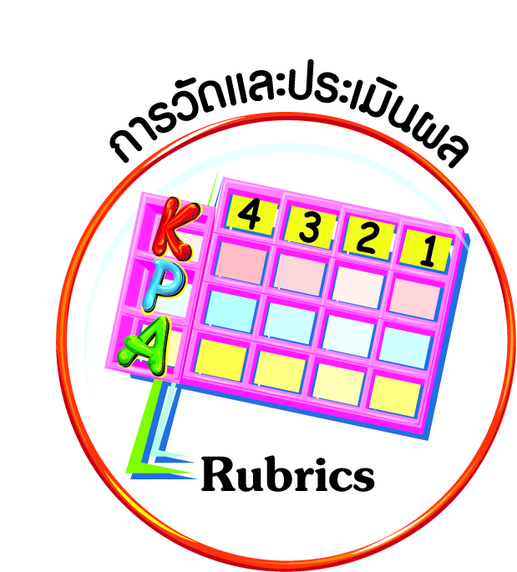
การวัดและประเมินผล
ฐาน

- แบบประเมินพฤติกรรมรายบุคคล
- การประเมินผลตามสภาพจริง (Rubrics)
- เกณฑ์การให้คะแนน (ระดับคะแนน-ระดับคุณภาพ)


การจัดกิจกรรมการเรียนรู้
ฐาน

๑. ครูและนักเรียนร่วมกันกำหนดแนวทางปฏิบัติเกี่ยวกับการดำรงชีวิตประจำวันของนักเรียนและการใช้จ่ายของส่วนรวม เช่น นักเรียนกำหนดมาตรฐานของห้องเรียนในการใช้ทรัพย์สินหรือสมบัติส่วนรวม ได้แก่ น้ำ ไฟฟ้า อย่างพอประมาณ มีเหตุผล และมีภูมิคุ้มกันในตนเอง

ที่ | มาตรการการใช้น้ำ/ไฟ | ผู้รับผิดชอบ
๑ | ตัวอย่าง  ปิดไฟทุกครั้งเมื่อออกจากห้องเรียนไปเรียนวิชาอื่น

๒. ครูสังเกตการปฏิบัติตนของนักเรียนตามหลักปรัชญาของเศรษฐกิจพอเพียงด้วยความเต็มใจ ด้วยความชื่นชอบ และเห็นคุณค่าในประโยชน์ดังกล่าว พร้อมซักถามการปฏิบัติตนเป็นระยะ
เพื่อกระตุ้นเตือนให้นักเรียนมีวินัยในตนเอง มีความซื่อสัตย์สุจริต ขยันหมั่นเพียร อดทน ใฝ่หาความรู้ ตั้งใจปฏิบัติหน้าที่ และยอมรับผลที่เกิดจากการกระทำของตนเอง
๓. ให้นักเรียนทำชิ้นงานที่ ๘ เรื่อง หลักปรัชญาของเศรษฐกิจพอเพียง โดยนักเรียนเสนอ
แนวทางการนำหลักปรัชญาของเศรษฐกิจพอเพียงไปประยุกต์ใช้ในชีวิตประจำวัน พร้อมทั้งบอกประโยชน์ที่ได้รับ
๔. ครูมอบหมายให้นักเรียนได้ศึกษาและสังเกตการปฏิบัติตนของเพื่อน ๆ ในห้องเรียนเพื่อการเรียนรู้ จนเกิดเป็นความเข้าใจและเกิดเป็นความคิดในการปฏิบัติได้
๕. ให้นักเรียนทำกิจกรรมสรุปความเข้าใจที่คงทนเรื่อง หลักการทรงงานและหลักปรัชญาของเศรษฐกิจพอเพียง ดังนี้

การนำหลักการทรงงานของพระบาทสมเด็จพระเจ้าอยู่หัวมาปฏิบัติจะทำให้งานสำเร็จและเกิดความสุขในการทำงาน

การนำหลักปรัชญาของเศรษฐกิจพอเพียงมาปฏิบัติคือการประหยัดเพื่อให้มีเงิน
เหลือเก็บมากที่สุด


การจัดบรรยากาศเชิงบวก
ฐาน

ให้นักเรียนมีโอกาสได้เห็นแบบอย่างที่ดี ได้เรียนรู้การประพฤติปฏิบัติที่ถูกต้องดีงาม ร่วมกันแสดงความคิด ความรู้สึก แลกเปลี่ยนประสบการณ์เพื่อขยายการเรียนรู้ สามารถศึกษาจากสื่อและแหล่งเรียนรู้ที่หลากหลาย ครูเป็นผู้แนะนำแนวทางที่ถูกต้อง


สื่อการเรียนรู้และแหล่งการเรียนรู้
ฐาน

(-)


ข้อเสนอแนะของผู้บริหารสถานศึกษา

______________________________________________________________________________
______________________________________________________________________________
______________________________________________________________________________
______________________________________________________________________________
______________________________________________________________________________
______________________________________________________________________________
______________________________________________________________________________
______________________________________________________________________________
______________________________________________________________________________
______________________________________________________________________________
______________________________________________________________________________
______________________________________________________________________________
______________________________________________________________________________
______________________________________________________________________________
______________________________________________________________________________
______________________________________________________________________________
______________________________________________________________________________
______________________________________________________________________________
______________________________________________________________________________
______________________________________________________________________________
______________________________________________________________________________
______________________________________________________________________________
______________________________________________________________________________
______________________________________________________________________________

ลงชื่อ_________________________ (ผู้บริหารสถานศึกษา)
(_________________________)
________/________/________
บันทึกหลังการสอน

ผลการจัดการเรียนการสอน
]
______________________________________________________________________________
______________________________________________________________________________
______________________________________________________________________________
______________________________________________________________________________
______________________________________________________________________________
______________________________________________________________________________

ปัญหา / อุปสรรค
]

______________________________________________________________________________
______________________________________________________________________________
______________________________________________________________________________
______________________________________________________________________________
______________________________________________________________________________
______________________________________________________________________________

แนวทางแก้ไข
]

______________________________________________________________________________
______________________________________________________________________________
______________________________________________________________________________
______________________________________________________________________________
______________________________________________________________________________
______________________________________________________________________________

ลงชื่อ_____________________________ (ผู้บันทึก)
(____________________________)
_________/__________/________

